Use-diagram, user-stories og personas

For at vi skal lage use-case diagram må vi definere noen få punkter for at use-case diagrammet blir nøyaktig. Hovedpunktet til use-case diagrammet blir da bruker, det er da den som skal leie ut bilen sin til folk som trenger en bil i en kort periode. Løsningen kan være en applikasjon som skal da hjelpe brukere med bil til å kunne annonsere bilen deres til leie, også folk som ønsker å leie en bil i en kort periode. Det er også ting som brukere ikke kan gjøre, men admin kan gjøre og det er visse ting som brukere har tilgang til.

Personas, gitte målgruppen blir jo fra folk som har nylig fått førerkort til eldre folk med førerkort. Målgruppen er folk med førerkort. De som også har behov for bil i en kort periode.

User-stories, det blir da hva som skal gjøres, historien om prosjektet og hva som er viktigst og minst viktigst.

Personas;

Denne personen vil ha god bruk for applikasjonen der han behøver og besøke familien sin innimellom, leie bilene vil være kjekt for korte turer innimellom. James han er en mann som har nylig pensjonert seg, han tenker nå å låne en bil i mellomtida for besøk til barn og barnebarna sin sammen med sin kone, så dette ville være bra for han og kona å kunne låne en bil, det er enkelt der de kan gjøre alt via appen.

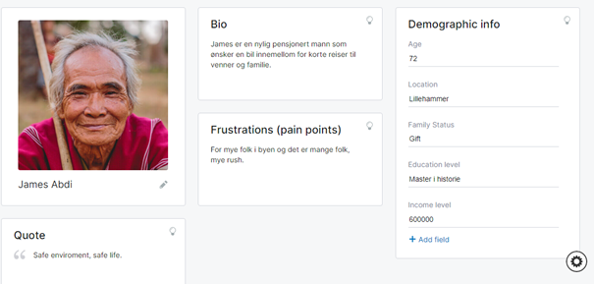

Sekvens diagram; bestilling av en bil

Her så er det laget et sekvens-diagram om brukere/kunder som skal bestille en låne bil, her så viser diagrammet prosessen fra å bestille en bil, til betalingen til bestillingen også er det i dette tilfelle appen/nettsiden som viser deg hvilke tilgjengelige biler det er og gir ut da informasjonen tilbake til kunden.

Figuren viser når kunden skal foreta seg bestilling av en lånebil. Systemet viser da prosessen kunden må foreta seg for å nå målet sitt, her er andre elementer på plass som selskapet. Til slutt mottar selskapet om ledige biler, som de da sender informasjon videre til kunden.

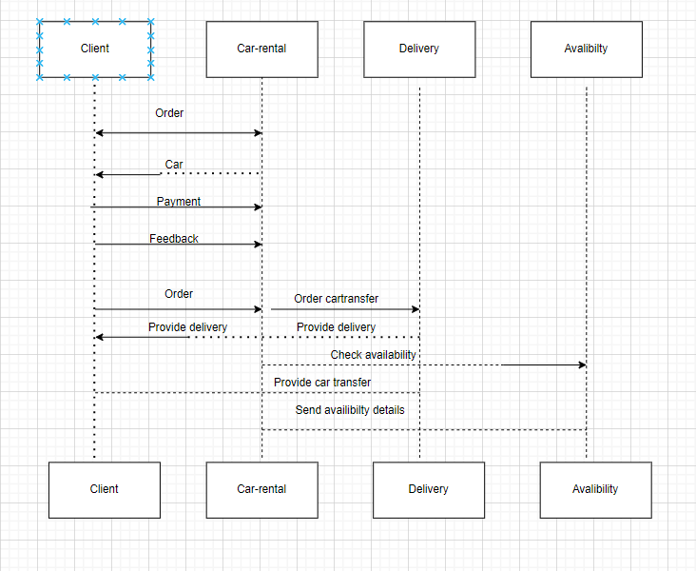

Dataflytdiagram;

Denne figuren sjekker om brukeren er registrert og om det er ledige biler tilgjengelig, også sjekker den om brukeren har en gyldig bruker i appen, vis ja kan man gå videre. I denne figuren, så får vi vite om kunden har en gyldig bruker og om de kan få sjekke om det finnes ledige biler. Først og fremst så må alle kundene være over 18 år og ha gyldig legitimasjon, dette sjekkes når de lager seg en bruker. I dette tilfellet har de enten en bruker som viser at de har førerkort og har gyldig bruker, ellers så har de ikke gyldig førerkort eller ikke gyldig bruker. Figuren viser da tilslutt hvor mange biler som er tilgjengelige.

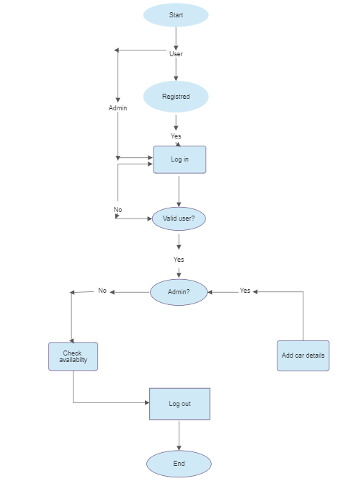

**Problemstillingen og domenet.**

Hva er mest lønnsomt for deg som har en bil, men ikke bruker den så ofte, og deg som ikke har en bil, men trenger å låne?

Da har vi kommet med en løsning, vi har lansert en app som gjør deg som har en bil kan låne ute en bil og deg som ikke har en bil, kan låne en bil. For deg som låner, så er det lønnsomt å låne en bil når du vil, billigere vis du ikke ønsker å ha en bil eller ikke tilgang til det innimellom. Da kommer appen (Driveme) inn og kan løse problemene dine, om du skal på et møte, jobb, besøk og andre ting man ønsker. Domenet, omgivelsene og miljøet er jo lagt for storbyer og folk som trenger en bil i en kort periode. Hvem vi henvender også til er folk som er over 18 år og har førerkort. Behovet rundt prosjektet, tilfredsstille behovet til kunden, ved å kunne låne en bil etter behovet deres.

**Løsning til prosjektgruppen**

Det går ut på at den løser problemene i problemstilling da vi har lagd en prototype for kundene, den viser da hvordan appen skal fungere da vi har forskjellige funksjoner som er tilegnet forskjellige brukere. Som for eksempel om du har bil skal du benytte deg en knapp på som vises på skjermen din, eller om du ønsker å låne deg en bil. Dette kommer fram i applikasjonen og du vil også kunne velge mellom noen få forskjellige biler som du ønsker selv. Den håndterer de forskjellige elementene i problemstilling da appen løser problemene du har ved å da benytte deg ved lånebil når du måtte ønske deg. Du må også vøre over 18 år og ha førerkort for å benytte deg av tjenestene.

**Applikasjonen;**

Info om applikasjonen, det er en applikasjon som gjør det mulig for deg som ikke har en bil som gjerne ønsker få bruk for en bil i en kort periode til å låne en. Da har vi lansert en app der du som kunde kan lage deg en bruker og via bank id kan du betale for antall ønskende timer du ønsker å leie en bil. Da kan du velge mellom alle de tilgjengelige bilene som du ønsker og leie. Før du tar i bruk appen så må du ha gyldig førerkort, men også bank id, da bank id sjekker for deg om du har førerkort og er over 18år. I applikasjonen kan du velge mellom hva slags type bil som passer til din tur, om det skulle være SUV eller personbil.

Når du har laget deg bruker og har kommet helt fram til betalingen så er det enkelt og utføre prosessen etter det. Det er sånn at du får koordinater til bilens plassering, der du som kunde velger bilen som er nærmest deg da. Det er også sånn at bilene låses da opp enkelt med mobilen, døgnet rundt, og utgiftene kunden bruker regnes ut automatisk når du avslutter reisen i appen. For brukere som ønsker å registrere seg så befinner det mye informasjon i appen før man tar i bruk bilene og registeringen. Betalinger skjer etter turene er ferdig der kostnader som bom, parkering og drivstoff er med i regningen på slutten. Målgruppen blir jo da alle som er over 18, men er mest egnet for folk som trenger å låne en bil i mellomtida, så her er det stor målgruppe.

Use-Case

Navn: Klient

Use-Case: US1

Beskrivelse: Dette vier da hvordan brukeren kan benytte systemet og applikasjonene.

Utløser: Skriver inn applikasjonen på Appstore eller google butikk.

Pre-betingelser:

* Har internett
* Bruker har skrevet inn riktig navn/adresse på applikasjonen.

Post-betingelser:

* Se ledige biler
* Lage bruker
* Valg av bil
* Bestille bil
* Motta kvittering/email
* Returnere bil
* Gi tilbakemelding

Normal hendelse flyt:

1. En bruker åpner websiden eller appstore eller google butikk
2. Server får da informasjonen om dato og tidspunktet av database etter da spørringen.
3. Server sender HTML dokumentet til klient sånn at de får opp google søket om de brukte dette
4. Systemet sender da brukerne til enten appstore eller Google butikken
5. Bruker lager da bruker for å benytte appen
6. Bruker blir sendt videre til menyen, ledige biler eller leie ut en bil.
7. Bruker benytter seg av menyen uavhengig av situasjonen
8. Use-case slutter.

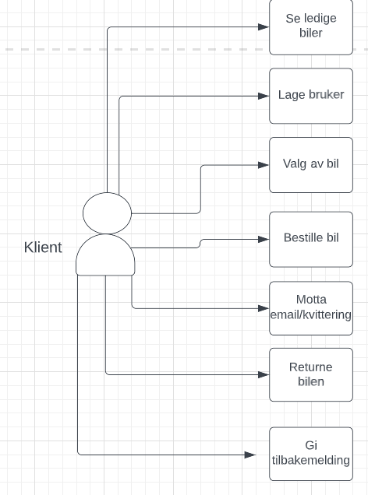

Userstories

Som bruker vil jeg kunne opprette en bruker

Som bruker vil jeg kunne se ledige biler

Som bruker vil jeg kunne bestille en bil

Som bruker vil jeg kunne leie ut en bil

Som bruker vil jeg kunne velge en ønsket bil

Som bruker vil jeg kunne få bekreftelse på E-post/SMS

Som admin vil jeg kunne se brukerens bestillinger

Som admin vil jeg kunne endre bestillinger

Som admin vil jeg kunne kansellere bestillinger

Som admin vil jeg kunne svare til bruker når de har levert bilen

Som admin vil jeg kunne svare på tilbakemeldinger